**马克思主义基本原理概论复习要点**

考试题型分布：

一、单项选择题：30*1 二、多项选择题：5*2 三、辨析题：4*3 四、简答题：3*6

五、论述题：3*10 其中哲学部分占70%，后四章30% 。

**绪论**

1. **马克思主义的产生背景（经济社会条件、阶级基础、理论来源）**（一把火）

经济社会历史条件：西欧资本主义生产力的发展

阶级基础：阶级矛盾激化——无产阶级作为一支独立政治力量登上历史舞台

工人运动的发展

理论来源：德国古典哲学——马哲

英国古典政治经济学——马经

空想社会主义——科学社会主义

理论来源：德意志古典哲学（黑格尔-辩证法、唯心主义，费尔巴哈-唯物主义）、英国古典政治经济学（斯密、李嘉图）、英法空想社会主义（傅立叶、欧文）。

1. **马克思主义的特征**（下划线部分为简答题，论述全部）

**马克思主义的特征及其表现**：阶级性、科学性、革命性、实践性（最根本的）。

马克思主义的科学性与革命性是统一的

1. 最根本的科学的世界观和方法观——辩证唯物主义和历史唯物主义
2. 鲜明的政治立场——致力于实现无产阶级和广大人民群众的根本利益
3. 与时俱进的理论品质——坚持一切从实际出发；理论联系实际；实事求是；在实践中检验真理和发展真理；与时俱进。
4. 崇高的社会理想——实现物质财务极大丰富、人民精神境界极大提高、每个人自由而全面发展的共产主义社会。

**第一章**

1. **哲学基本问题**

恩格斯第一个明确指出：“全部哲学，特别是近代哲学的重大的基本问题，是思维和存在的关系问题。”

内容：①第一性，是划分唯物主义和唯心主义的唯一标准

②同一性即（思维能否正确认识存在的问题），是划分可知论和不可知论的标准。

1. **物质及其存在方式**

列宁的物质定义：物质是标志客观实在的哲学范畴，这种客观实在是人通过感觉感知的，它不依赖于我们的感觉存在，为我们的感觉所复写、摄影、反映。

存在形式——时空（客观性、绝对性、相对性、无限性）

（1）时间——持续性、间隔性、顺序性

（2）空间——广延性、伸张性

根本属性（运动）、存在方式（时空）

1. **意识的起源、本质、作用**

起源——意识是自然界长期发展和社会历史的产物

本质——意识是特殊的物质即人脑的机能和属性。是客观世界的主观映象，意识

在内容上是客观的，在形式上是主观的，是客观内容和主观形式的统一。

作用——物质决定意识，意识依赖于物质并反作用于物质。

意识对物质的反作用就是意识的能动作用，即人特有的积极认识世界和改造世界的能力和活动。主要表现在①意识活动具有目的性和计划性②意识活动具有创造性③意识具有指导实践改造客观世界的作用④意识具有指导、控制人的行为和生理活动的作用。

1. **客观规律性与主观能动性的关系**

①主观能动性和客观规律是相统一的

②尊重客观规律性是发挥主观能动性前提

③只有充分发挥主观能动性，才能正确认识与利用客观规律。

1. **唯物辩证法的总特征:普遍联系原理和发展的实质**

（1）普遍联系原理

①联系是指事物、现象、过程之间及其内部诸要素之间的相互影响、相互作用和相互制约。

②联系具有客观性，普遍性，条件性，多样性。

（2）发展的实质是新事物的产生旧事物的灭亡

规律：事物本身所固有的本质的、必然的、稳定的联系。

特征：客观性，普遍性，重复性。

1. **对立统一规律：同一性、斗争性关系**

对立统一规律是事物发展的根本规律，对立统一规律是辩证法的实质与核心

同一性： 互相联结、渗透、贯通、吸引 的性质。

　 ａ、依赖　依存。　　ｂ、贯通　相互渗透，包含并存在着转化的趋势。

斗争性： 相互分离、排斥、否定、对立的趋势

关系：在同一中把握对立，在对立中把握同一

**矛盾的同一性和斗争性及其在事物发展中的作用**

（1）同一性在事物发展中的作用

ａ、互为依存，构成事物存在和发展的条件。

ｂ、互相利用，互相吸收，促进彼此的发展。

ｃ、互相贯通，使对立面转化。

（2）斗争性在事物发展中的作用

ａ、使矛盾双方的力量对比发生变化。（量变）

ｂ、使事物的性质发生根本的改变。（质变）

（3）矛盾的同一性和斗争性共同推动事物的发展

1. **质量互变规律：度的方法论意义**

量变和质变的辩证关系：1）量变是质变的必要准备2）质变是量变的必要结果3）量变是质变的相互渗透

度是保持物质的稳定性的数量界限，即事物的限度幅度和范围，度的两端叫关节点和临界点

①在认识上，可以正确认识事物的质。

②在实践上，“胸中有数”才能更准确地把握客观实际，作出科学决策。

③掌握“适度”原则，才能克服“过”，“不及”两种倾向，才能达到行为的最佳结果。

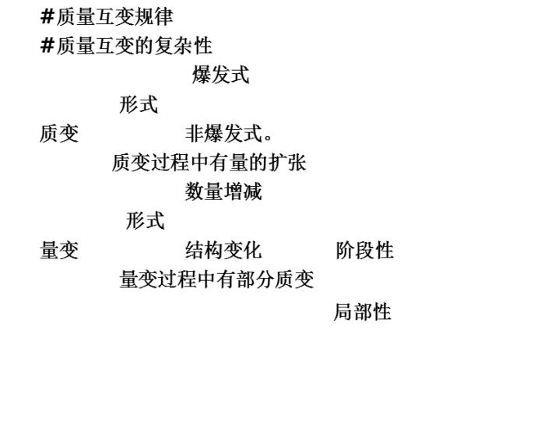

1. **否定之否定规律：辩证否定观、否定之否定的特征**

辩证否定观的基本内容：1否定是事物的自我否定2否定是事物发展的环节3否定是新事物与旧事物联系的环节4辩证否定的实质是“扬弃”，即新事物对旧事物的既批判又继承，既克服其消极因素又保留其积极因素特征

否定之否定规律**：**揭示了事物发展的前进性和曲折性的统一,使事物发展的前进性和曲折性的统一。

（一）辩证否定观

1.辨证否定就是自我否定

[肯定因素]维持事物存在，决定事物性质的一方

[否定因素]否定事物存在，促使事物灭亡的一方

1. 辨证否定的特征：扬弃——既克服又保留，既联系又发展
2. 辨证的否定观
3. 形而上学否定观：a.肯定一切——复古主义

B.否定一切——虚无主义

1. 辩证的否定观：扬弃
2. 否定之否定的特征

事物的发展是螺旋式上升的

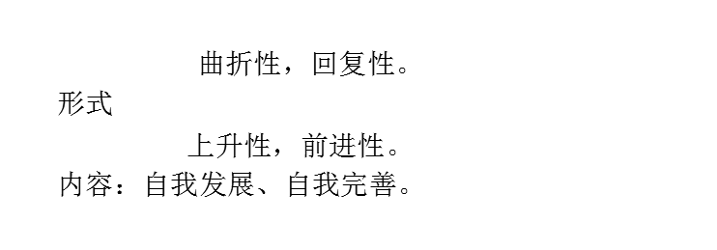

**第二章**

**一、认识本质问题上辩证唯物主义的观点与立场**

辩证唯物主义坚持反映论的立场，认为认识是主体对客体的反映。

辩证唯物主义克服了唯心主义先验论和旧唯物主义直观反映论的缺陷，驳倒了不可知论，提出能动的反映论。

观点：辩证唯物主义认识论认为，认识的本质是主体对客体的能动反映，创立了以科学实践观为基础的能动的反映论

立场：立足于实践，彻底驳倒了不可知论

扬弃了唯心主义先验论，旧唯物主义直观反映论

1. **感性认识与理性认识的关系**

①感性认识与理性认识二者是辩证统一的关系

②感性认识有待于发展和深化为理性认识；

③理性认识依赖于感性认识，并且对感性认识有指导作用；

④感性认识和理性认识相互渗透、相互包含。

实践证明：感觉到了的东西，我们可能不能立即理解它，只有理解了的东西才能更深刻地感觉它。感觉只解决现象问题，理解才能解决本质问题。如果割裂二者的辩证统一关系，就会走向唯理论或者经验论，在实际工作中就会犯教条主义或者经验主义的错误。

1. **客观真理论及与主观真理论的对立**

唯物主义真理观（客观真理观）从物质第一性，意识第二性的基本前提出发，坚持真理的客观性；

唯心主义真理观（主观真理观）则坚持思维第一性，存在第二性的认识路线，因而都否认客观真理，坚持“主观真理”论，如马赫主义的“真理是思想的形式”，实用主义的“有用就是真理”以及“真理多元论”等，都是否认真理的客观性，以不同形式宣扬主观真理论。

**三、真理的绝对性与相对性关系**

真理的绝对性：第一，从内容上看，任何真理都必然包含着同客观对象相符合的 客观内容事 物；（客观性）

第二，从人类认识本性看，认识每前进一步，都是对无限发展着的物质世界的接近。（可知性）

真理的相对性：第一，从真理的广度看，真理所反映的对象是有条件的、有限的。（有待于扩展）

第二，从真理的深度上看，真理反映客观对象的正确程度是有条件的、有限的。 （有待于深化）

真理的绝对性和相对性是辩证统一的关系，二者相互依存，相互包含。

真理从内容和认识能力上看，具有绝对性和无条件性特点，体现绝对性；从广度和深度上看，具有有限性和有条件性，体现相对性。对同一真理的这两种属性持有既要坚持又要发展的态度。

总结：从静态看，真理具有二重性：任何真理都既是绝对的，又是相对的。

从动态看，真理是一个发展过程：任何真理都是由相对真理向绝对真理转化的一个环节。

1. **价值及其特征**

**价值**是指具有特定属性的客体对于主题需要的意义，发生和形成于主题需要和客体属性的关系中。

**价值的特征：**

1、客观性。价值关系的各个环节和方面都是客观的：

1. 主体性。客体属性能否具有价值以人对需要为基准；同一个客体对于不同主题价值不同，带有主题个性特征；价值关系不是自然，现成关系，而是一种创造性的关系

3、价值的社会历史性。由于价值关系的主体具有社会性和历史性。

4、价值的多维性。每一个主体的价值关系都具有多维性。

1. **价值评价的特点**

①价值评价是一种关于价值现象的认识活动

②评价以主客体的价值关系为认识对象；

③评价结果与评价主体直接联系；

④评价结果正确与否依赖于相关的知识性认识。

**第三章**

**一、社会存在、社会意识及其构成**

[社会存在]：以物质资料生产方式为主要内容的社会生活的物质方面。主要包括自然地理环境、人口因素和物质生产方式。

[社会意识]：社会的精神生活现象的总称。它包括人们的政治法律观点，哲学、道德、艺术、科学宗教等意识形式，以及风俗习惯，社会心理等。

根据社会意识的主体不同：可以分为个体意识和群体意识。个体意识是个人的生活经历和社会地位等在自己头脑中的反映，是个体社会实践的产物；群体意识时候群体成员共同的意识，是群体实践的产物。

根据层次不同，可以分为社会心理和社会意识形式。社会心理是低层次的社会意识，以感性认识为主。社会意识形态是高层次的社会意识，以理性认识为主。

1. **社会意识的相对独立性及其现实意义**

1、与社会存在发展的不完全同步性

2、与经济发展的不平衡性

3、历史继承性

4、各种社会意识形式之间相互作用，相互制约。

5、社会意识的反作用，先进的社会意识促进社会的发展，落后的社会意识阻碍社会的发展。

**四、社会基本结构与社会基本矛盾**

社会结构包括经济结构、政治结构、思想结构。

[经济结构]：指生产力及与生产力发展的一定阶段相适应的生产关系的总和。

[政治结构]：建立在经济结构之上的政治法律制度和设施。

[意识结构]：社会精神生活的总和。

社会的基本矛盾：一）生产力和生产关系的矛盾

二）经济基础和上层建筑的矛盾。

三）社会基本矛盾是社会发展的基本动力

**五、科学技术的社会作用**

科学技术是一把双刃剑

积极作用：1）科技是生产力发展的重要因素

2）科技是推动社会制度变革的积极力量。

3）科技促进了人们生活方式的变化。

4）科技推动了人们思维方式的变革，促进了精神文明的发展。

消极作用：

一、对自然规律和人与自然的关系认识不够，或缺乏对科技消极后果的强有力的控制手段。

二、与社会制度和管理手段有关。

**六、人民群众及个人在历史中的作用**人民群众是历史创造者原理

人民群众的作用：

①人民群众在创造历史过程中起着**决定性**作用

②人民群众是社会历史的主体，是**历史的创造者**

③人民群众是**社会物质财富**的创造者

④人民群众是**社会精神财富**的创造者

⑤人民群众是**社会变革**的**决定力量**

个人的作用：

①历史人物是一定历史事件的主要倡导者，组织领导者，或者思想理论，科学文化的重要代表人物。历史人物对历史发展有深刻影响，甚至能够决定个别历史事件的结局。

②杰出人物是历史人物中对推动历史发展作出重要贡献或者起重要作用的人。

③从必然与偶然的辩证统一中理解个人的历史作用――杰出人物会因其智慧，性格因素对社会进程发生影响，但这些作用仅仅是历史进程中的偶然现象，只能成为社会发展的个别原因。他们凭借自己的才能，虽然能使具体历史事件的外貌或者某些后果改变，但终究不能改变历史发展的基本方向。

④历史人物的作用性质取决于他们的思想，行为是否符合社会发展规律，是否符合人民群众的意愿。只有顺应历史发展的要求和人民群众的意愿，历史人物才能起到推动社会前进的积极作用。

⑤评价历史人物必须坚持科学方法――历史分析法和阶级分析法

**英雄人物作用的理解**

先进阶级的政治代表人物所提出的思想能够成为社会变革的先导，他们为群众知名革命斗争的方向，在革命斗争中起着领导核心的作用。对历史发展起到重大促进作用，杰出但科学家，思想家艺术家等艺术性活动，对于人类科学文化的发展和社会进步有着巨大的推动作用。

**第四章**

**一、商品二因素与劳动二重性**

商品二因素：商品是用来交换的能满足人们某种需要的劳动产品，是使用价值和价值的统一体。

使用价值：能够满足人们需要的属性（效用）。

交换价值：两种使用价值相交换的量的关系或比例。

价值：是凝结在商品中的一般人类劳动，不同商品的价值只有量的不同并无质的差别。

商品是使用价值和价值的矛盾统一体：一种物品要成为商品，使用价值和价值二者缺一不可，使用价值是价值的物质承担者，价值寓于使用价值之中。商品的使用价值和价值二者不可兼得。只有通过交换，商品生产者才能得到商品的价值。

劳动二重性：生产商品的劳动可区分为**具体劳动**和**抽象劳动**

具体劳动：生产一定使用价值的具体形式的劳动叫做具体劳动，具体劳动创造商品的使用价值。

抽象劳动：是抽掉了一切具体形式的无差别的人类劳动，即人的体力和脑力的消耗，即抽象劳动。是商品价值的源泉。

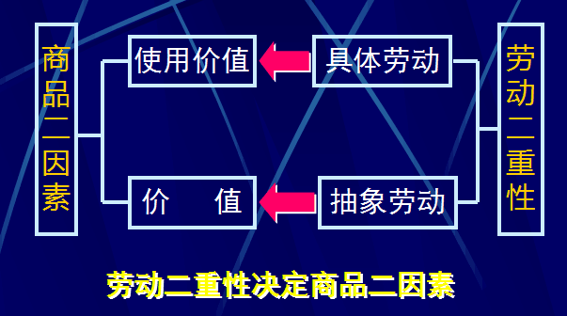

**三、价值规律及其作用**

价值规律：价值规律是商品生产和商品交换的基本规律。

主要内容和客观要求是：商品的价值量由生产商品的社会必要劳动时间决定，商品的交换依据商品的价值实行等价交换。

价值规律的表现形式：价格以价值为基础，围绕着价值上下波动。

作用：第一，价值规律自发地调节生产资料和劳动力等生产要素在社会生产各部门之间按比例地分配，自发地调节、配置社会资源。 (市场意识)

第二，价值规律促使商品生产者改进技术，改善经营管理，提高劳动生产率，促进社会生产力的发展。 (效率意识)

第三，价值规律会引起和促进商品生产者的分化。

第四：自发调节社会收入的分配。

1. **可变资本与不变资本的区分及依据**

按照在剩余价值生产中所起的作用不同，以生产资料形式存在的这部分资本是不变资本。以劳动力形式存在的资本是可变资本。

依据是生产资本的不同部分在剩余价值生产中的不同作用。

**五、剩余价值的生产方法**

剩余价值生产的两种基本方法：1.绝对剩余价值（实在在必要劳动时间不变的条件下，由于延长工作日的长度和提高劳动强度而生产的剩余价值）2.相对剩余价值（是指在工作日长度不变的条件下，通过缩短必要劳动时间而相对延长剩余劳动时间所产生的剩余价值）

**六、资本积累与资本循环周转**

资本积累：把剩余价值转化为资本，或者说，剩余价值的资本化就是资本积累。

资本积累的本质，就是资本家不断地利用无偿占有的工人的剩余价值来扩大自己的资本规模，进一步扩大和加强对工人的剥削和统治。

资本积累的结果——社会财富占有两级分化；社会失业现象的产生。

资本循环周转：是资本从一种形式出发，经过一系列形式的变化，又回到原来出发点的运动。

产业资本在循环中要经历三个阶段，资本依次执行三个不同的职能：1.第一个阶段是购买阶段，它属于商品的流通过程，它执行的是货币资本的职能。2.第二个阶段是生产阶段，它执行的是生产资本的职能。3.第三个阶段是售卖阶段，执行的是商品资本的职能。

产业资本的运动，必须具备两个基本前提条件：1、三种职能形态在空间上的并存性。2.种职能形态在时间上的继起性。

资本周转：周而复始，不断重复的资本循环。

研究周转重点是资本运动的速度问题，周转越快,带来的价值增殖越多。

1. **产业资本循环的三阶段及资本在其中的职能**

阶段与职能：1购买阶段，执行货币资本的职能 2生产阶段，执行生产资本职能 3售卖阶段，执行商品资本职能。

**第五章**

**一、垄断的形成及特点**

垄断是指少数资本主义大企业为了获得高额垄断利润而结成联盟，以控制和操纵一定部门的生产和销售市场。

自由竞争引起生产集中和资本集中，生产集中和资本集中发展到一定阶段必然引起垄断，这是资本主义发展的客观规律。

特点：

1.垄断没有消除产生竞争的经济条件

2.垄断必须通过竞争来维持

3.社会生产是复杂多样的，任何垄断组织都不可能把包罗万象的社会生产都包下来。

1）当生产集中到相当高的程度，极少数企业就会联合起来，操纵和控制本部门的生产和销售，实行垄断，以获得高额利润。

2）企业规模巨大，形成对竞争的限制，也会产生垄断。

3）激烈的竞争给竞争各方带来的损失越来越严重，为了避免两败俱伤，企业之间会达成妥协，联合起来，实行垄断。

补充：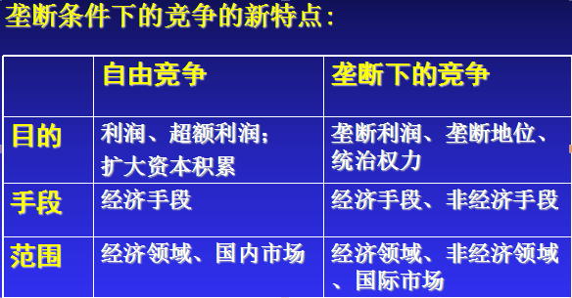

**二、金融资本与金融寡头**

金融资本：工业垄断资本和银行垄断资本相互融合生长而形成的一种新型资本。

金融寡头：控制庞大金融资本的少数资本集团。操纵国民经济命脉，并在实际上控制国家政权的少数垄断资本家或垄断资本家集团。他们支配了大量的社会财富，控制了整个国家的经济命脉和上层建筑，是垄断资本主义国家事实上的统治者。金融寡头在经济领域中的统治主要是通过“参与制”实现的。

**三、国家垄断资本主义形成、作用及实质 形式**

国家垄断资本主义是国家政权和私人垄断资本融合在一起的垄断资本主义。

国家垄断资本主义的形成和发展不是偶然的，它是科技进步和生产社会化程度进一步提高的产物，是资本主义基本矛盾进一步尖锐化的必然结果。首先，社会生产力的发展要求更大范围内支配生产资料。其次，经济波动的加深要求借助国家力量采取反危机措施。最后，社会各阶层阶级之间的矛盾要求国家协调利益分配

作用：1.一定程度上有利于生产力发展

2.有利于缓解资本主义生产的无政府状态，促进社会经济协调发展

3.改善和提高劳动人民生活水平

4.加快了国民经济的现代化进程

实质：实质是私人垄断资本利用国家机器来为其发展服务的手段,是私人垄断资本为了维护垄断统治和获取高额垄断利润,而和国家政权相结合的一种垄断资本主义形式,是资产阶级国家在直接参与社会资本的再生产过程中，代表资产阶级总利益并凌驾于个别垄断资本之上, 对社会经济进行调节的一种形式。

形式：国家与私人垄断资本溶合为一体，国家与私人垄断资本在企业内部或外部的结合等三种形式

**四、经济全球化的表现及后果**

1、 生产全球化：人类的生产活动是以分工和协作的方式进行的，国际分工的发展导致市场的全球化

2、 贸易全球化----贸易全球化主要表现为国际贸易迅速扩大，服务贸易发展迅速，参与贸易的国家急剧增加。标志是国际贸易增长率大大高于世界经济增长率。

3、 金融全球化-----基于生产和贸易全球化，金融全球化的进程也在大大加快。表现为国际债券市场融资规模迅速扩大；国际股票市场和基金市场迅速发展；金融市场高度一体化。全球各类金融市场正在向连成一片的方向发展

4、 企业经营全球化企业经营全球化的重要标志是跨国公司成为世界经济的主体

后果：

（1）积极后果：A、社会分工得以在更大的范围内进行，资金、技术等生产要素可以在国际社会流动和优化配置，推动世界生产力的发展

B、对发达资本主义国家：是经济全球化的主要受益者

C、对发展中国家：①资源加速流动，可以引进先进技术和管理经验②可以吸引外资，扩大就业③可以利用不断扩大的国际市场解决产品销售问题④借助投资自由化和比较优势组建大型跨国公司，积极参与全球化进程

（2）消极作用：A、发达国家与发展中国家差距扩大

B、忽视社会进步、环境恶化与经济全球化可能同时发生

C、各国特别是相对落后国家面临着全球化的冲击，出现不同程度的治理危机

D、经济全球化会爆发全球经济危机。

**第六章（了解）**

**一、社会主义从空想到科学的发展P239**

空想社会主义产生于16世纪初期，经历了三个阶段，即16-17世纪早期空想社会主义、18世纪空想平均共产主义、19世纪初期批判的空想社会主义。

空想社会主义代表人物有：圣西门 傅立叶 欧文。开山之作为1516年英国人托马斯-莫尔的《乌托邦》一书

空想社会主义是早期无产阶级意识和利益的先声，反映了早期无产阶级迫切要求改造现存社会、建立理想的新社会的愿望。空想社会主义是不成熟的理论。

随着无产阶级与资产阶级矛盾的扩大，无产阶级力量的壮大，为社会主义从空想到科学提供了社会需要和客观条件。马克思、恩格斯在新的历史条件下创立了唯物史观和剩余价值学说，为科学的社会主义奠定了坚实的理论基础。后两人在科学人类社会发展一般规律的和资本主义发展特殊规律的基础上，科学论证了社会主义代替资本主义的历史必然性，阐明了无产阶级的历史使命，提出了无产阶级革命斗争的战略策略，创立了可会社会主义学说。

1. **（了解）**

**一、共产主义社会的特征**

1. 物质财富极大丰富，消费资料按需分配
2. 社会关系高度和谐，人们精神境界极大提高
3. 每个人自由而全面的发展，人类从必然王国向自由王国飞跃

**要求：能用相关原理进行实例分析**